Y37SD
Yamaha FZ-1

Kit pro levou stranu: Kit pro pravou stranu:
ID | Popis | Cat.N | Ks
1 | Dural. držák | 697 | 1
2 | Dural.váleček d=20 | 435 | 1
3 | Šroub M10x70x1,25 | 898 | 1
4 | Podložka M10 | 804 | 1
5 | Plast.krytka | X4 | 1
6 | 3M Páska | 3M | 1
7 | Šroub M10x35 | 847 | 1
8 | Dural.váleček pro slider | 9 | 1
9 | Dural. nosič pro SLD | 537 | 1
10 | Šroub M8x25 | 815 | 2
11 | Podložka M8-pérovka | 800 | 2
ID | Popis | Cat.N | Ks
1 | Dural. držák | 696 | 1
2 | Dural.váleček d=20 | 435 | 1
3 | Šroub M10x70x1,25 | 898 | 1
4 | Podložka M10 | 804 | 1
5 | Plast.krytka | X4 | 1
6 | 3M Páska | 3M | 1
7 | Šroub M10x35 | 847 | 1
8 | Dural.váleček pro slider | 9 | 1
9 | Dural. nosič pro SLD | 537 | 1
10 | Šroub M8x25 | 815 | 2
11 | Podložka M8-pérovka | 800 | 2

Montážní postup:

- Demontujte orig. šrouby M10 z rámu motocyklu. Nejprve proveďte montáž jedné strany uchycení a poté namontujte stranu druhou.
- Do adaptéru ID.1 vložte šroub s podložkou ID.3 a ID.4.
- Na rám nalepte 3M pásku v místě kde se nerez. kolíček opírá o rám.
- Do rámu vložte váleček ID.2.
- Tuto sestavu namontujte do rámu, nerezový kolíček opřete o rám.
- Na šroub ID.7 navlékněte durla. nosič ID.9, pod něj umístěre váleček ID.8. Tuto sestavu namontujte na dural. držák na rámu motocyklu.
- Slider namontujte pomocí šroubů ID.10 a podložek ID.11. na dural. nosič.

Stejný postup montáže proveďte na druhé straně motocyklu.
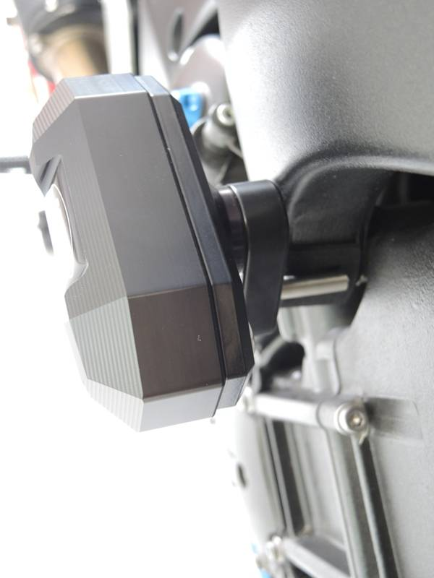
Při montáži doporučujeme použít lepidlo na závity, středně pevné.
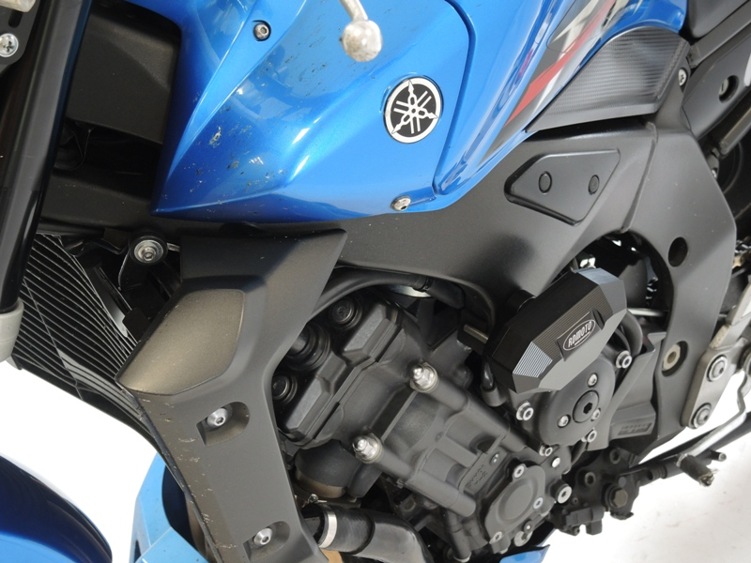
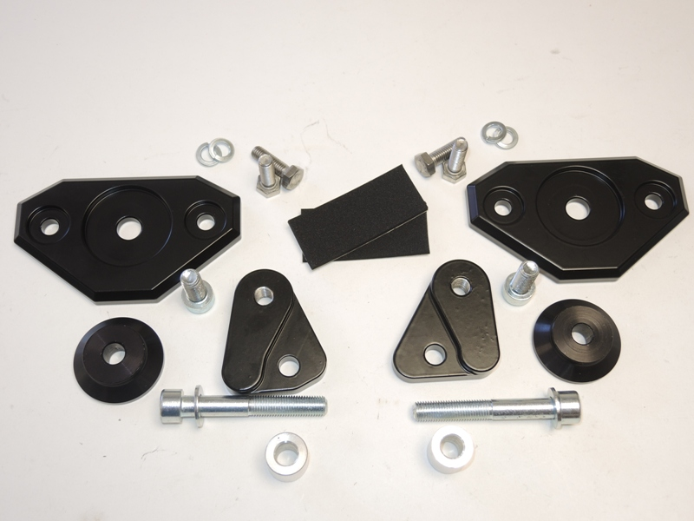
1
8
6
1
8
2
4
3
10
9
7
4
2
7
3
9
10
11
11

